模拟口袋实验室数据分析（模块1-模块5）
25电信1范绍文
——26.9.7

目录
1.LC振荡器 1
1.1电路结构 1
1.1.1仿真图 1
1.1.2实际焊接电路 1
1.2实际参数 2
1.2.1元件实际参数 2
1.2.2实际波形 3
1.3数据分析 4
1.3.1理论值分析 4
1.3.2误差分析 4
2.直流偏置 5
2.1电路结构 5
2.1.1原理图 5
2.1.2实际焊接电路 5
2.2实际参数 6
2.2.1实际波形 6
2.3数据分析 7
2.4补充内容 7
3.比较器 8
3.1电路结构 8
3.1.1原理图 8
3.1.2实际焊接电路 8
3.2实际参数 9
3.2.1元件实际参数 9
3.3数据分析 11
3.3.1输入正弦波 11
3.3.2NE5532芯片输出方式 11
3.3.3电路改进 12
3.3.4 LM393芯片输出方式 12
3.3.5改进波形 13
4.积分器 14
4.1电路结构 14
4.1.1原理图 14
4.1.2实际焊接电路 14
4.2实际参数 15
4.2.1实际波形 15
4.3数据分析 16
5.低通滤波器 19
5.1电路结构 19
5.1.1实际焊接电路 19
5.2实际参数 19
5.3数据分析 21

1.LC振荡器

1.1电路结构

1.1.1仿真图
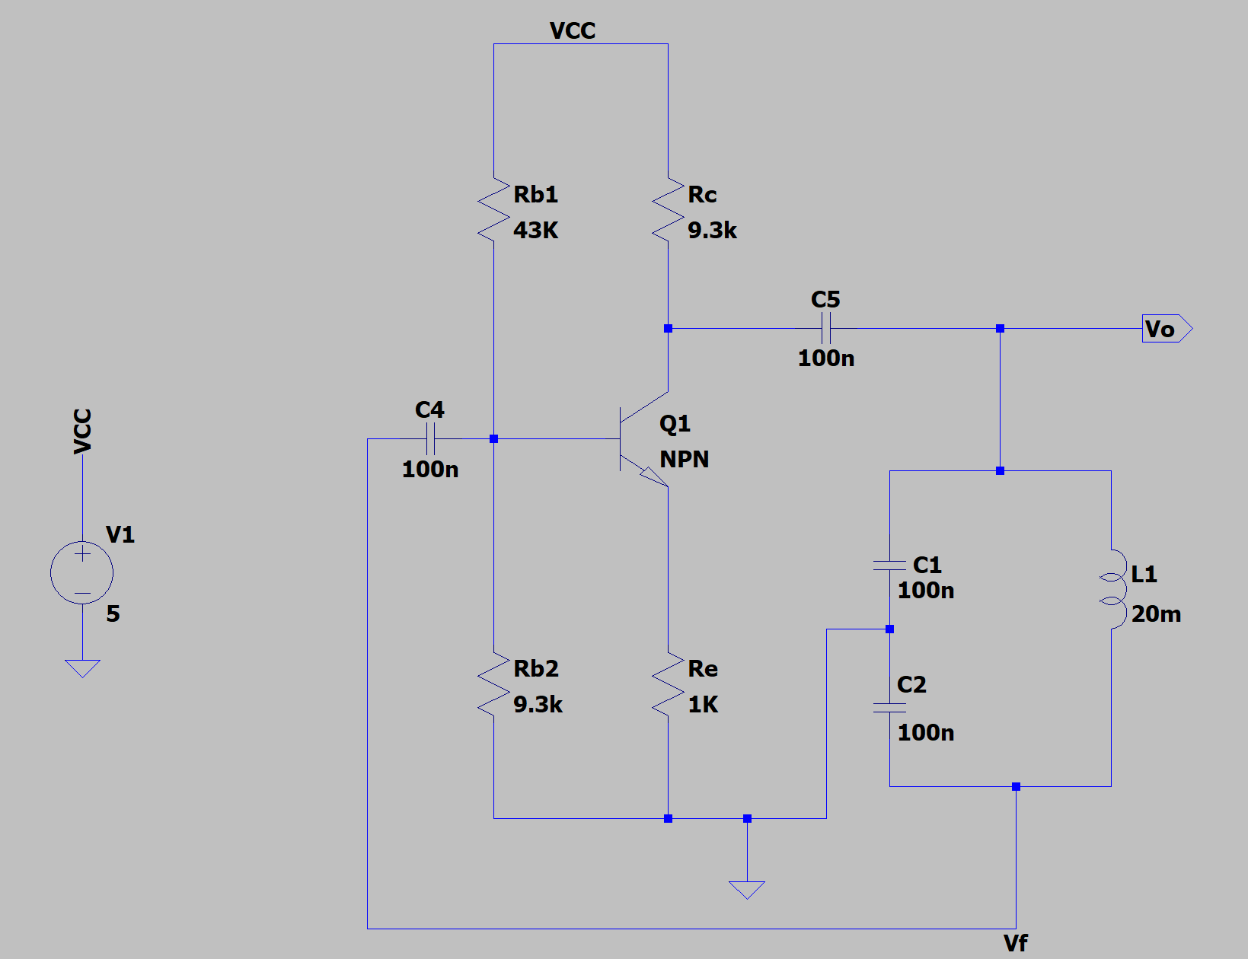
图1

1.1.2实际焊接电路
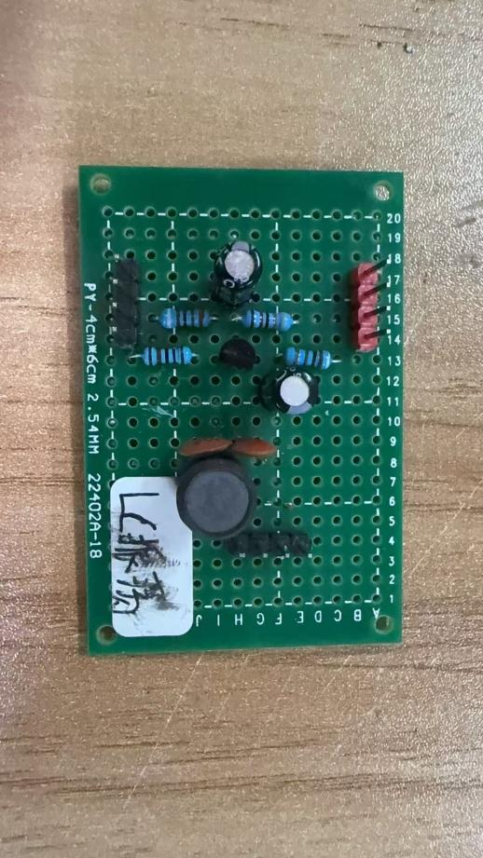
图2

1.2实际参数

1.2.1元件实际参数
电容参数：
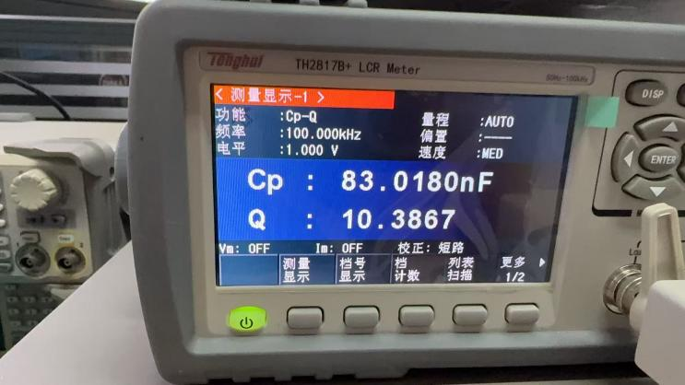
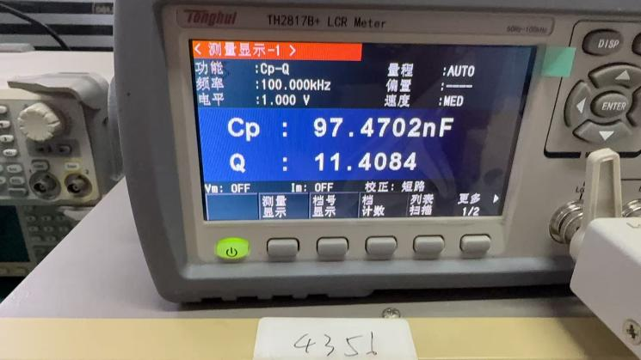
电感参数：
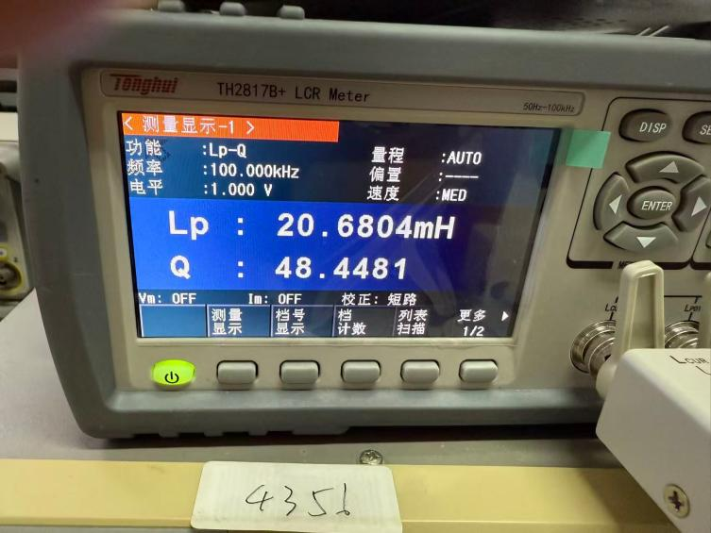

1.2.2实际波形
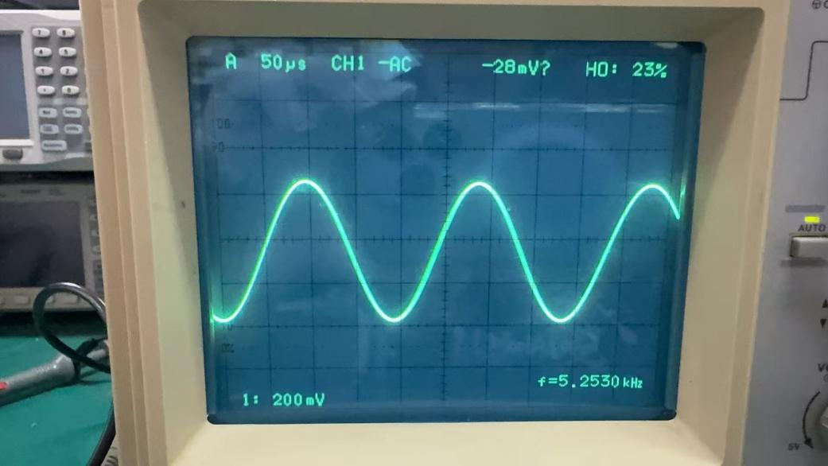

1.3数据分析

1.3.1理论值分析
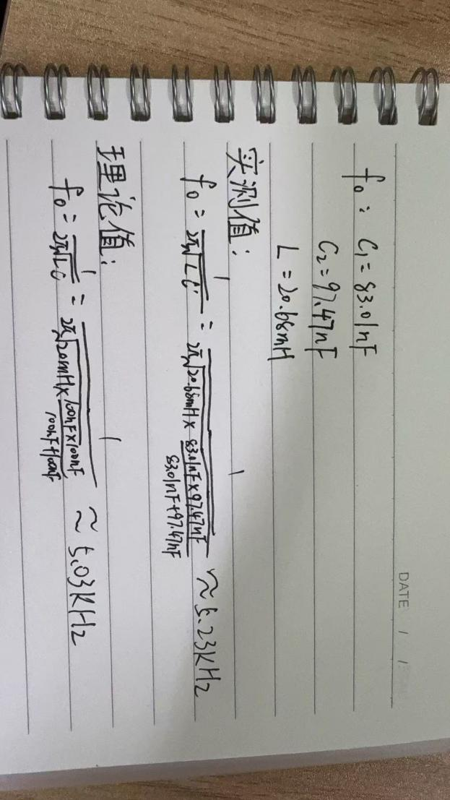
图

理论频率应为5.23kHz，由于元器件的误差，计算应为5.03kHz，实测5.25kHz，在误差允许范围内，频率正常。

1.3.2误差分析
在测试过程中，存在以下问题：
①旁路电容对输出波形造成影响，原因为起振要求环路增益大于1，稳定时等于1，但是加入旁路电容的话，初始增益很大，电路为了让环路增益降下来，电路就会强行改变三极管的工作状态，在波峰进入截止区，波谷进入饱和区，瞬时增益降为0，得以让平均增益降下来，直到平均增益恰好为1位置。由于这种情况，平滑的正弦波会被干扰成畸形波，因此，通常情况下不能加入旁路电容

2.直流偏置

2.1电路结构

2.1.1原理图
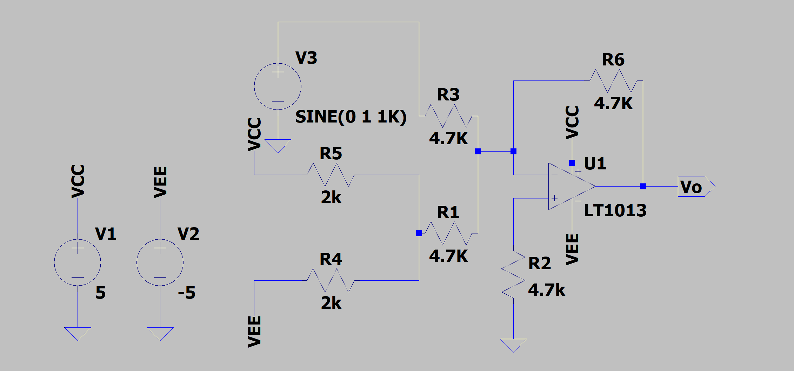

2.1.2实际焊接电路
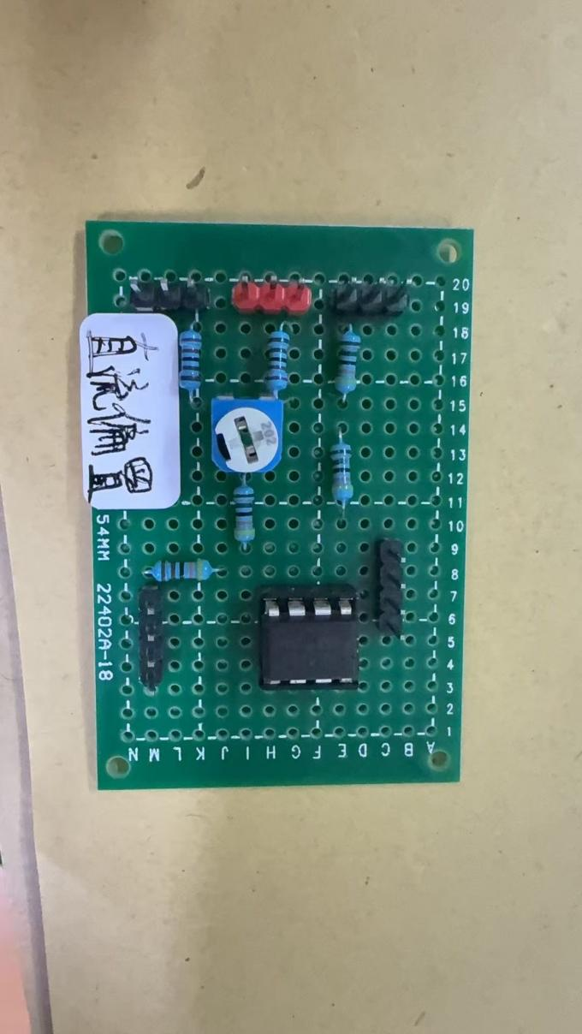

2.2实际参数

2.2.1实际波形
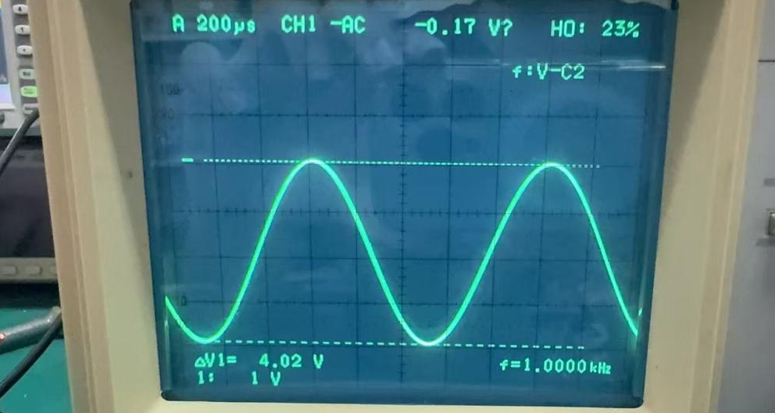
无直流偏置
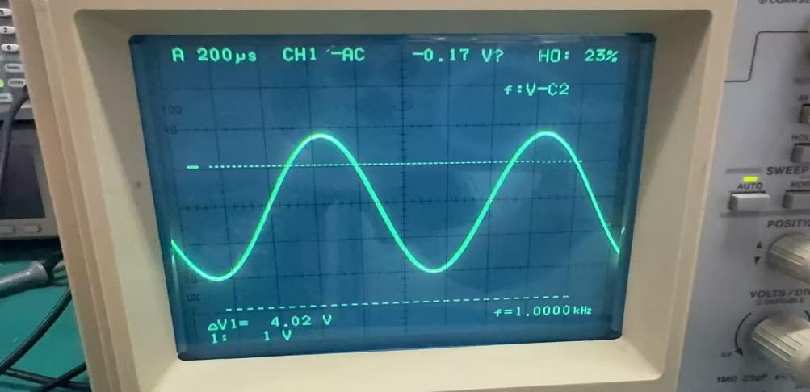
正电压偏置
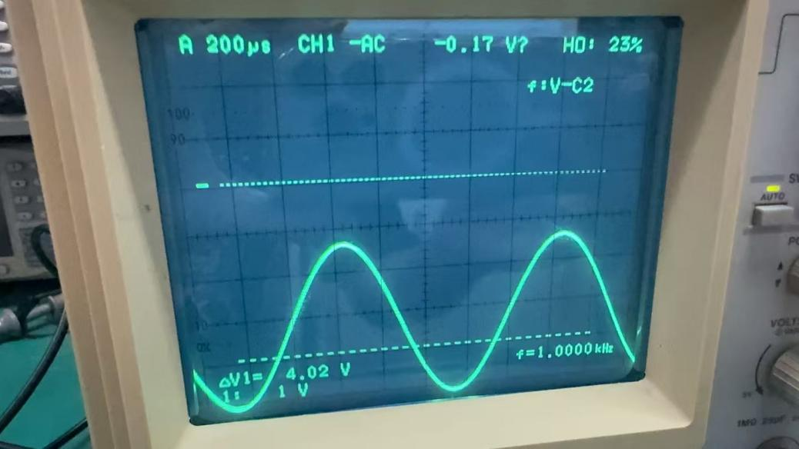
负电压偏置

2.3数据分析
直流偏置电路通过加法电路，将直流信号叠加到交流信号上，使得交流信号获得直流偏置。该电路采用2K电位器，通过旋转电位器来调节直流偏置，不改变波形，只在原有波形的基础上，改变直流偏置（如图所示）

2.4补充内容
以直流偏置电路为基础，可以进一步了解运算电路的设计：
由于运算放大器的内部是一个差分放大电路，因此，同相端与反相端的等效电阻相同，具体计算如①
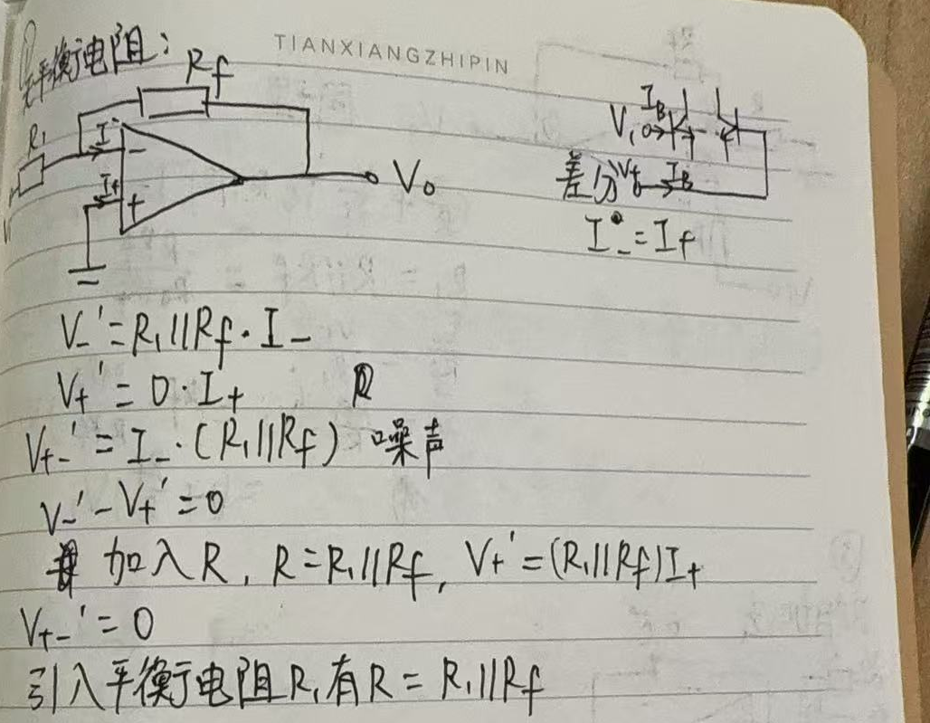
由于运算电路的前提就是负反馈，因此，要无论加减反馈电阻始终接在反相输入端和输出端之间；同时，我们利用KCL来计算流入节点的电流，总电流乘总电阻（并联）得到总电压，根据虚短，运放两输入端电压相等。
通俗地讲就是，同相端单独看，电压除电阻加上电压除电阻加上电压除电阻；再看反相端，电压除电阻加上电压除电阻，接地电压为0；最后两边相等，把输出端电压放在一边，再化简，就得到了电压表达式。加法减法都可以这么做，比例由电阻决定，这就可以设计任意的运算电路

3.比较器

3.1电路结构

3.1.1原理图
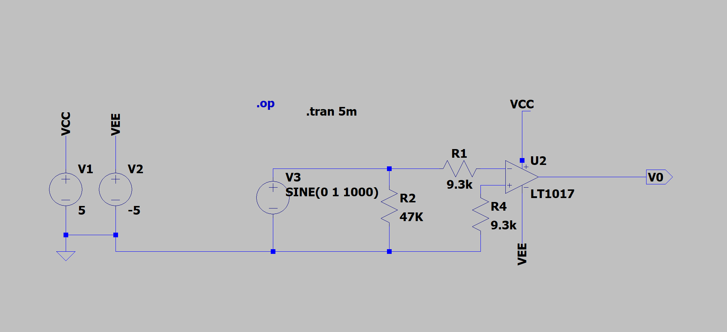

3.1.2实际焊接电路
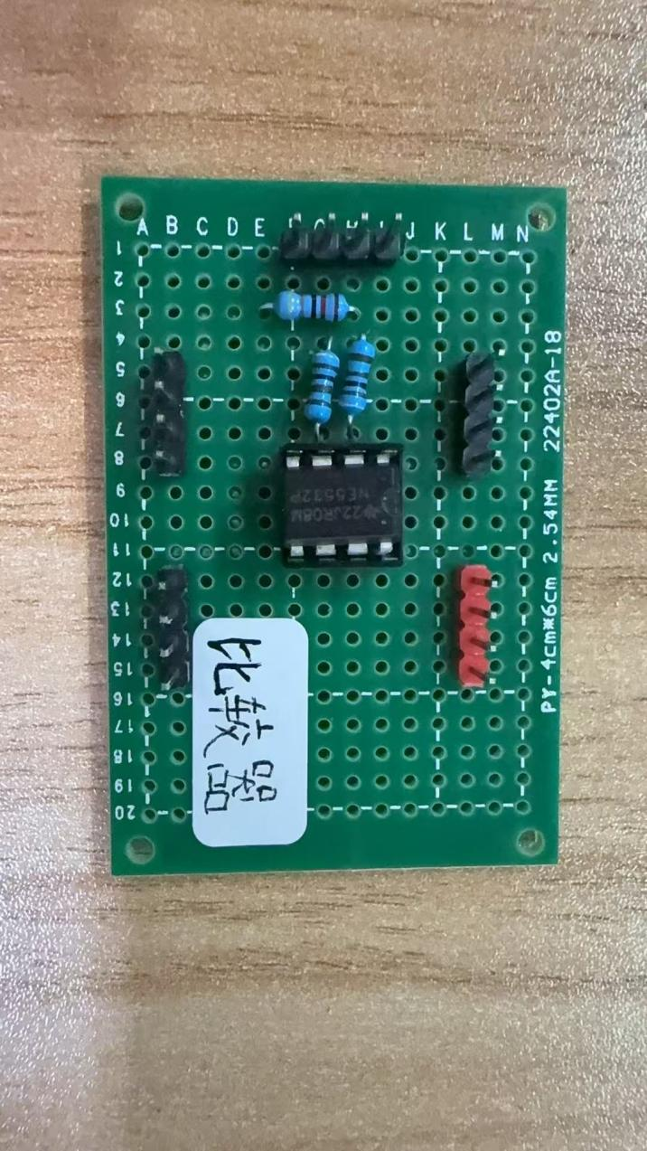

3.2实际参数

3.2.1元件实际参数
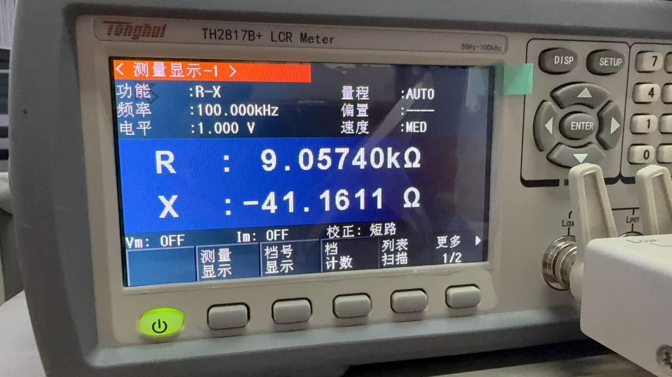
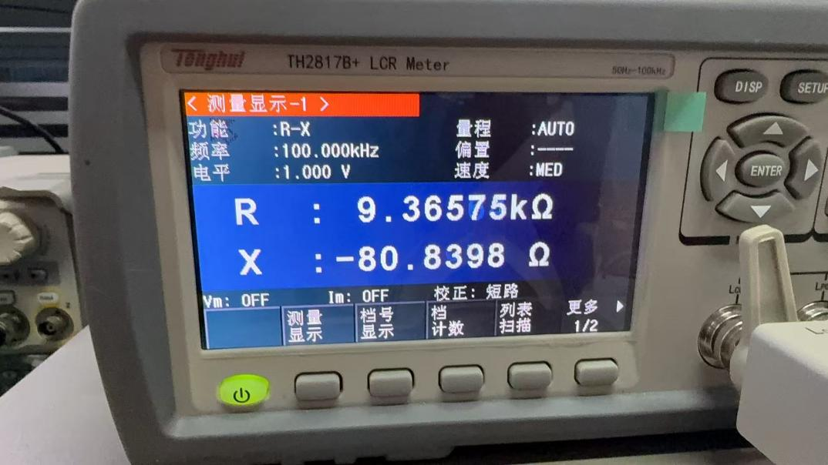
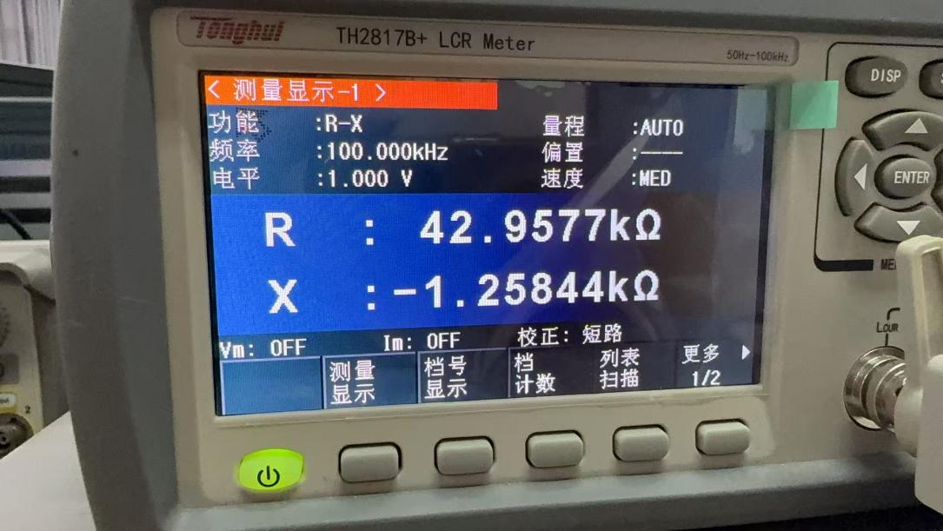
3.2.2实际波形
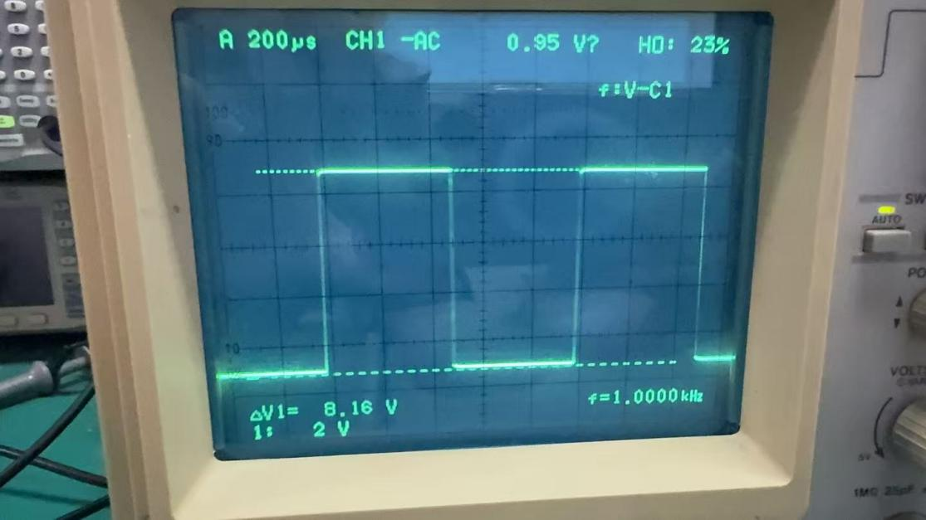

3.3数据分析

3.3.1输入正弦波
通过观察波形，我们可以发现，峰峰值仅有8.16V，与预期峰峰值10V存在出入。经查阅数据手册，发现这是由于使用的芯片为NE5532而产生的。

3.3.2NE5532芯片输出方式
NE5532的输出属于推挽输出，就是两个晶体管组成，上管接正电源，下管接负电源。上管导通输出高电平，下管导通输出低电平。观察结构图，输出引脚直接连接负载输出，无需外部上拉电阻；但由于三极管导通会存在饱和压降，两个三极管都会有压降，使得实际输出方波峰峰值仅有8V左右。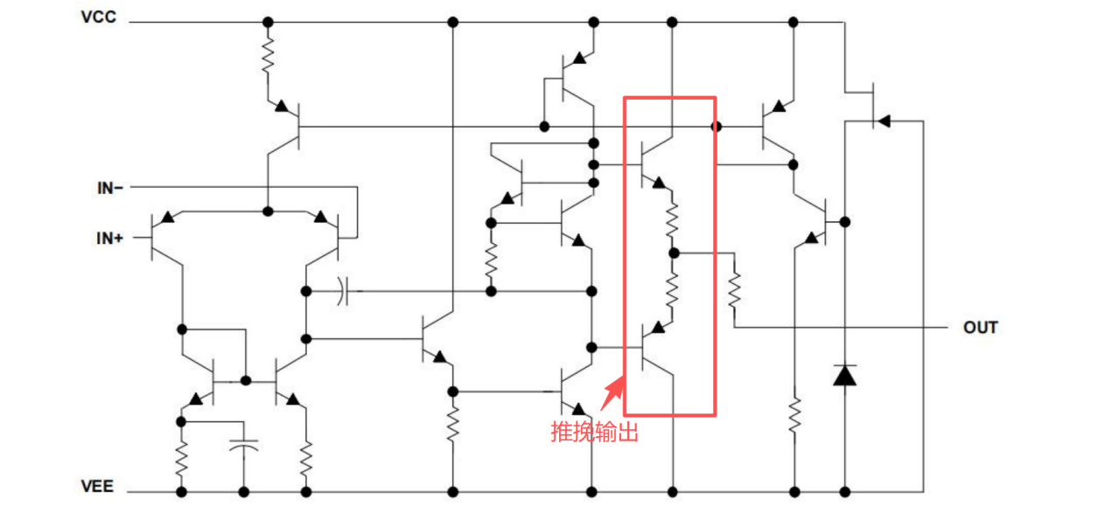
NE5532运算放大器内部结构

3.3.3电路改进
为了解决这个问题，选择采用专用比较器LM393芯片，并重新设计电路：
LM393芯片数据手册中有提供过零比较器的参考电路，因此我们选择该电路作为焊接电路
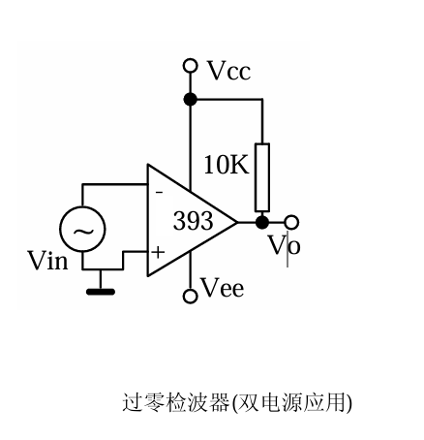

3.3.4 LM393芯片输出方式
LM393的输出采用开集输出，仅保留一个三极管连接地端（我们接负电源），当输出低电平时，下官导通，将输出端拉至负电源-5V，导通压降极小；当输出高电平时，内部唯一的下管关闭，此时输出引脚开路，高电平依靠外部上拉电阻提供，因此我们在输出端与V_{CC}之间连接一个10K的上拉电阻，输出高电平时，上拉到5V，因此实现输出方波峰峰值10V
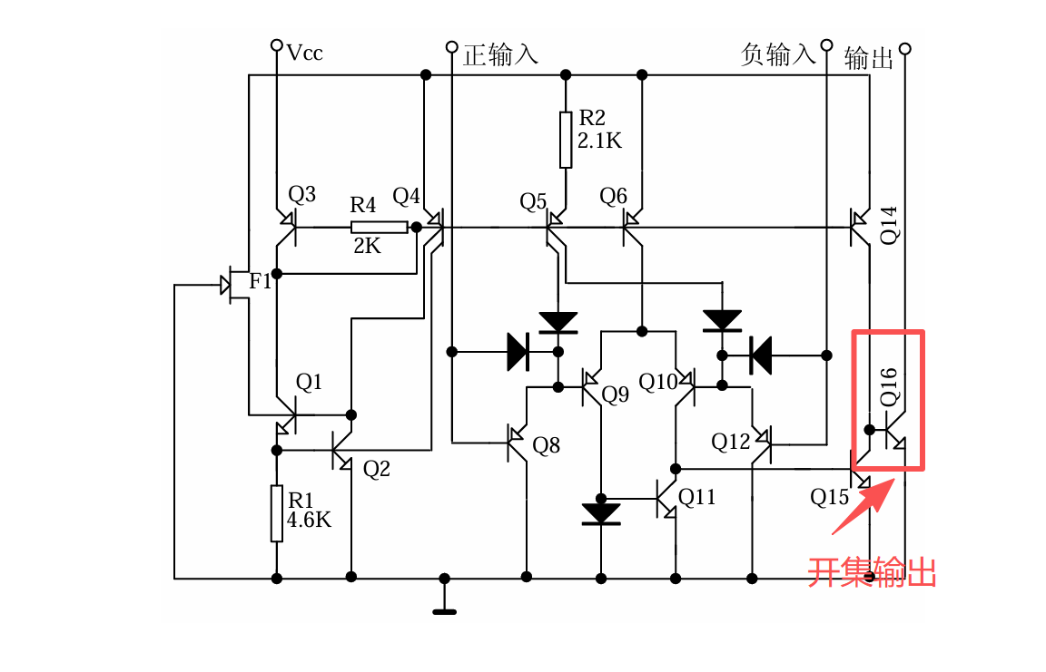

3.3.5改进波形
观察输出波形，频率与输入正弦波一致，同时峰峰值10V符合预期
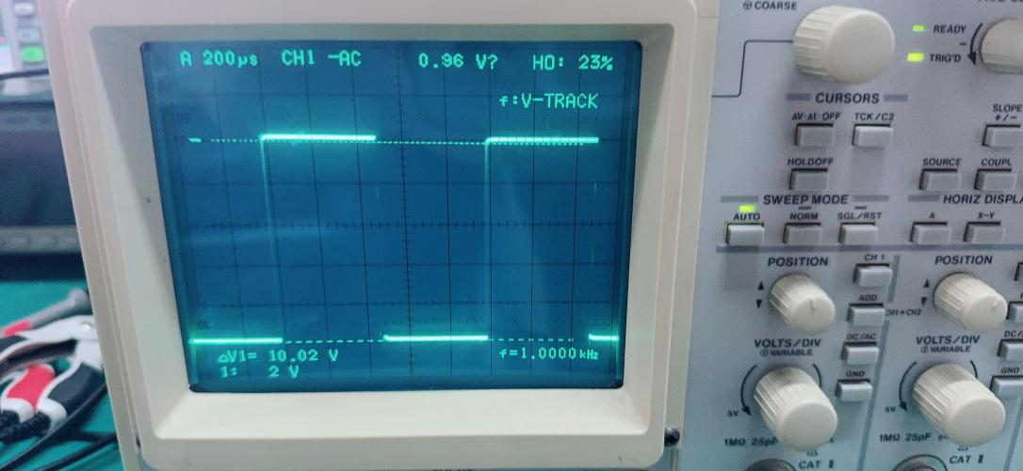

4.积分器

4.1电路结构

4.1.1原理图
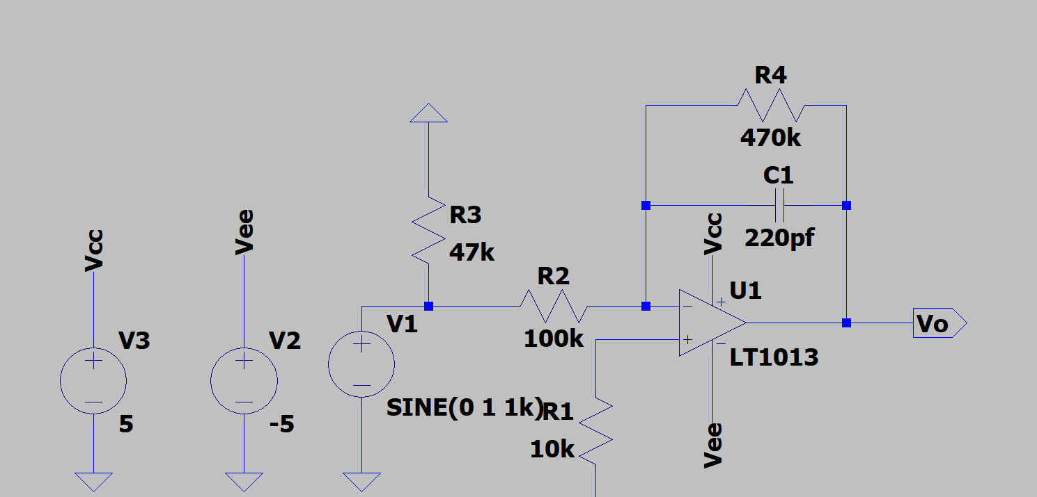

4.1.2实际焊接电路
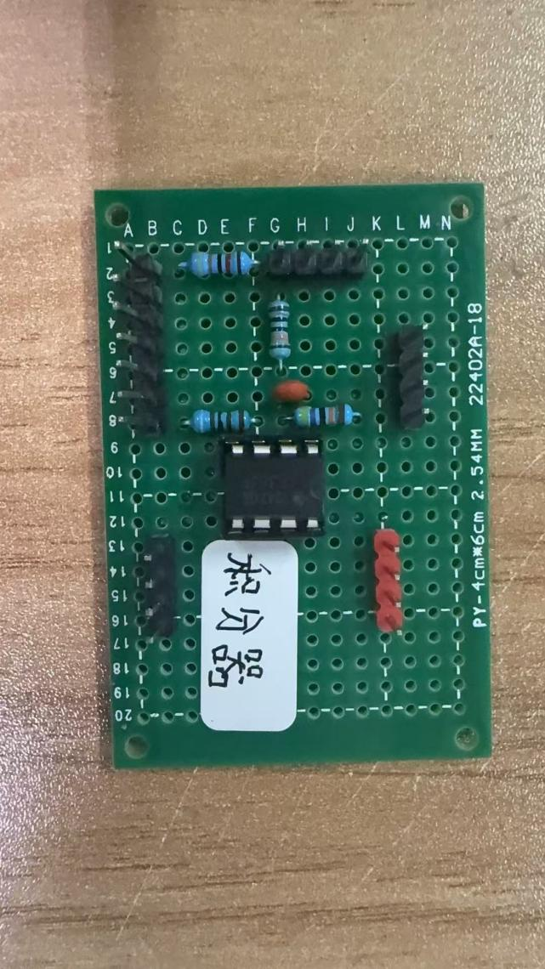

4.2实际参数

4.2.1实际波形
（以下波形为输入输出信号对比）
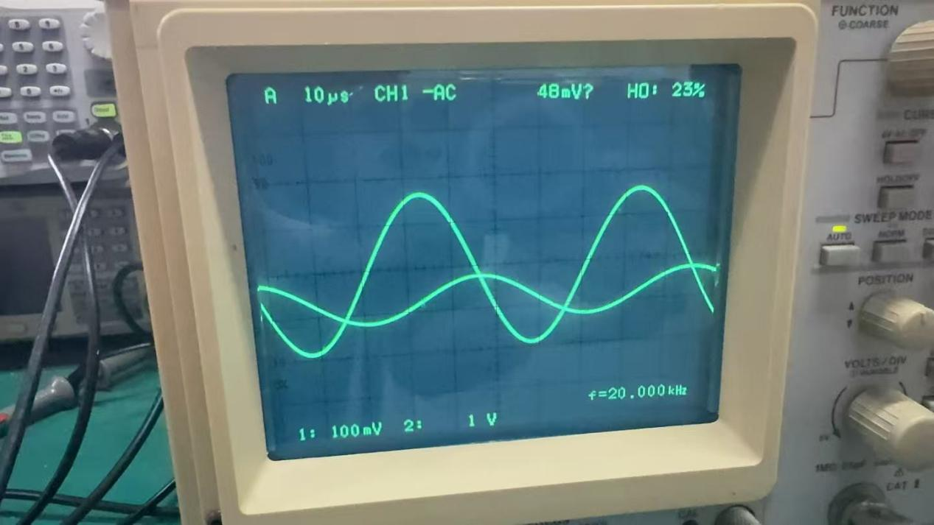
输入20kHz正弦波

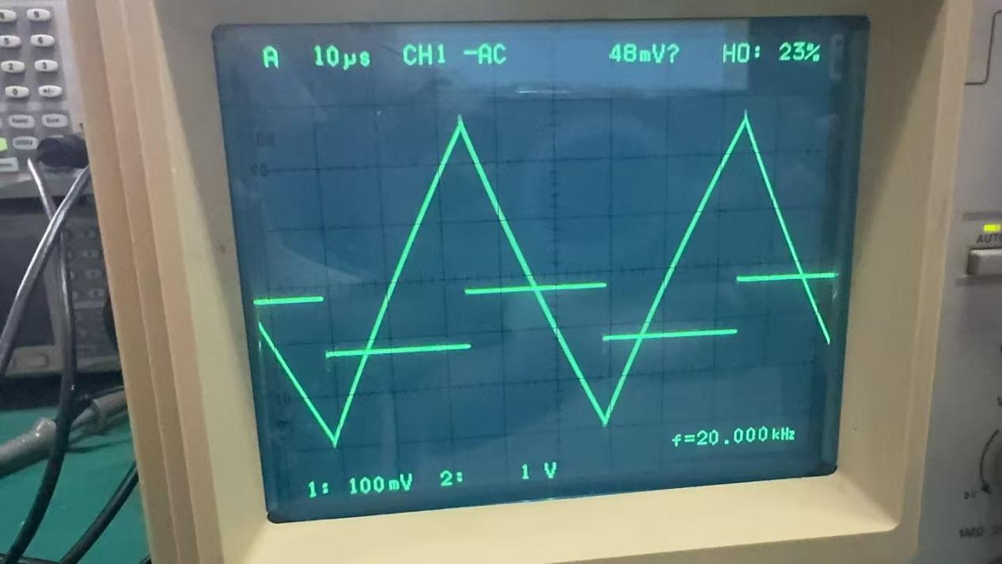
输入20kHz方波
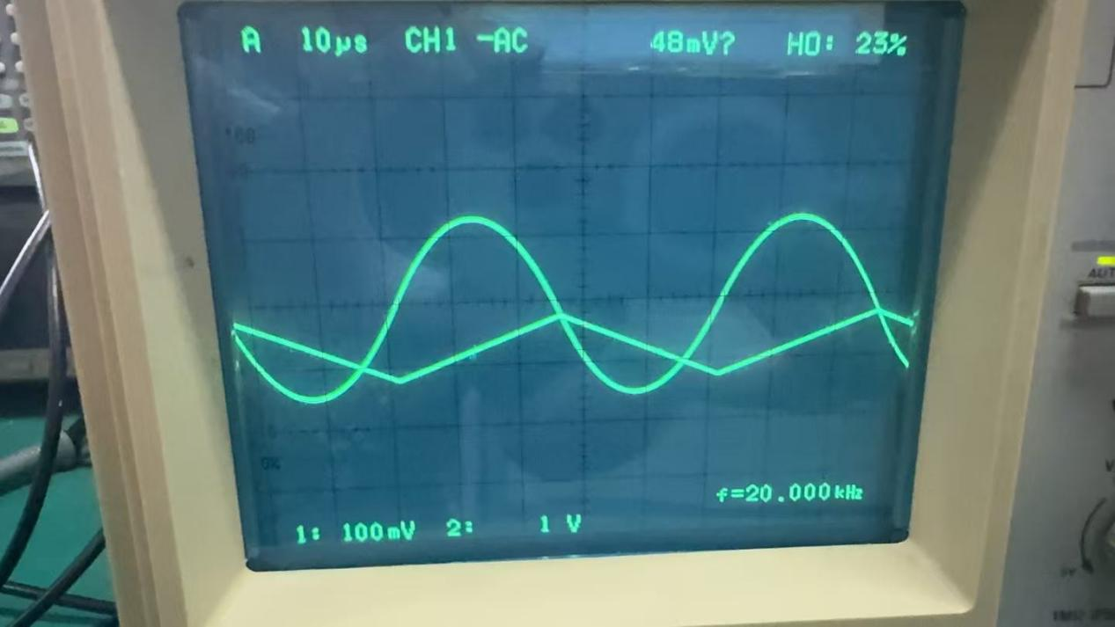
输入20kHz三角波

4.3数据分析
4.3.1 LF353芯片特点
查阅数据手册后并进行对比，该电路运放芯片采用LF353运放。该芯片的输入偏置电流极低，通常为50pA，能够大幅降低直流漏电而产生的积分漂移
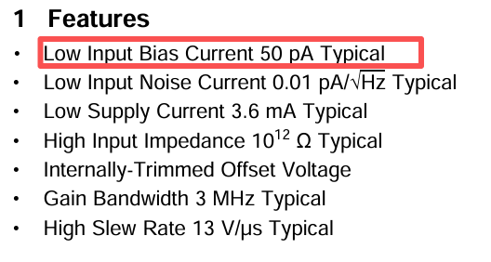
4.3.2 积分电路优化
理想运算放大器的放大倍数为∞，所以，如果有很小很小直流电通过，由于电容具有隔直通交的特点，直流电无处释放，就会一直积累，直到饱和，这会对输出信号造成影响，使得积分器丧失积分功能。
为了避免这种情况，选择在电容两端并联上一个电阻，使得直流电有地方释放，防止直流饱和。但是，同样有着弊端，失去了低频积分及直流积分的能力，在低频时，积分会出现问题。（具体见4.3.3）
4.3.3低频信号输出
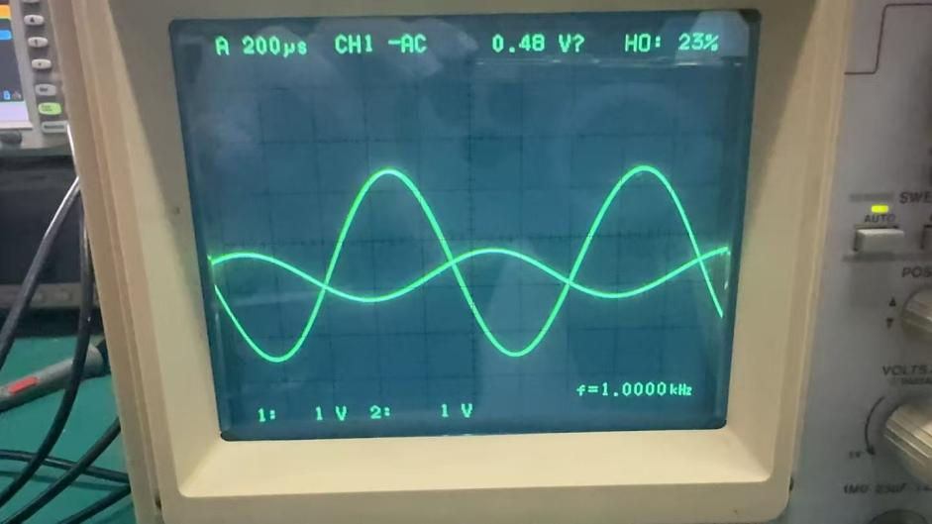
输入1kHz正弦波

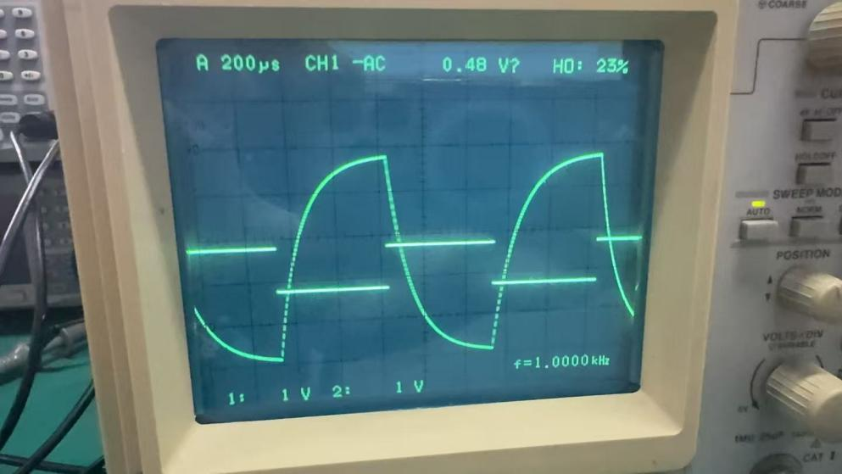
输入1kHz方波

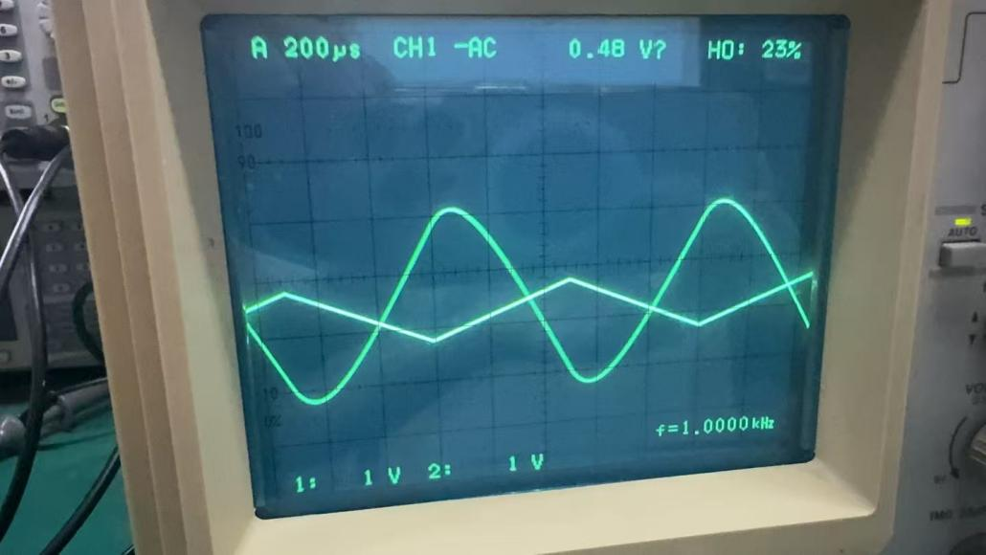
输入1kHz三角波

5.低通滤波器

5.1电路结构

5.1.1实际焊接电路
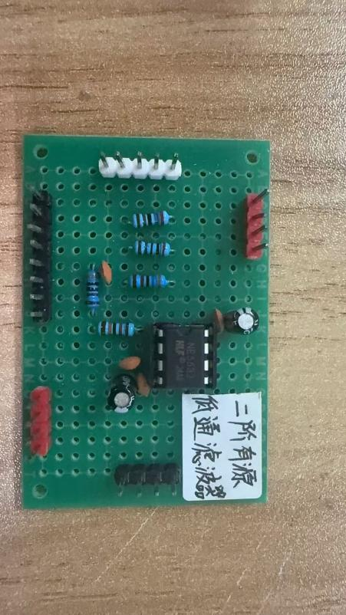

5.2实际参数
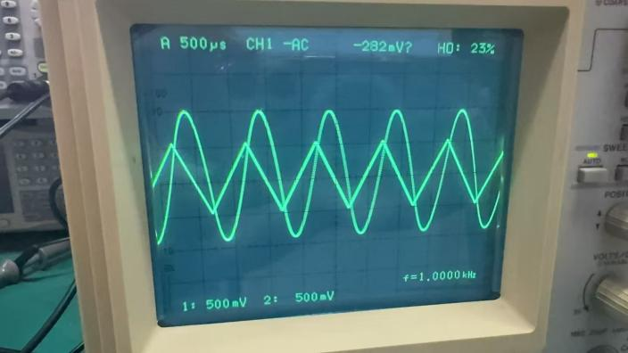
输入1kHz三角波
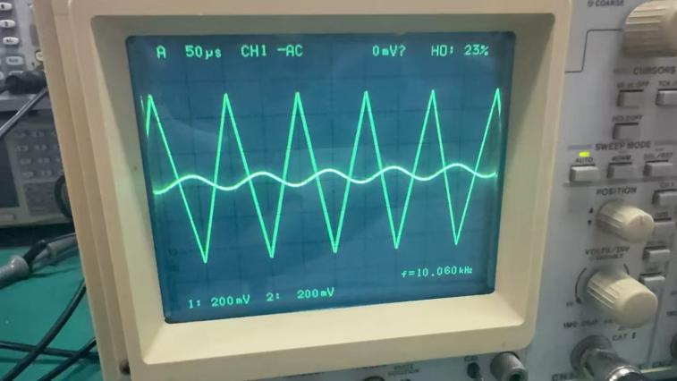
输入10kHz三角波

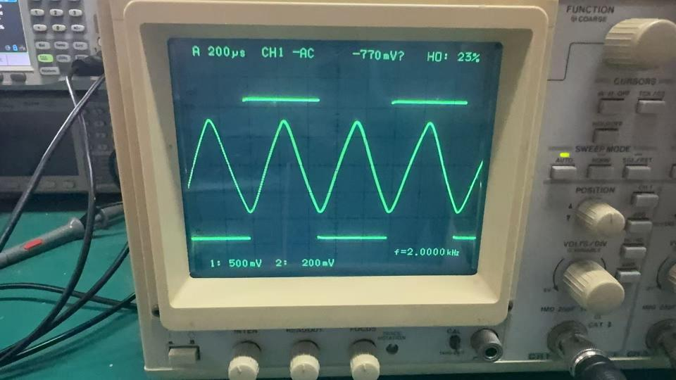
输入2kHz方波

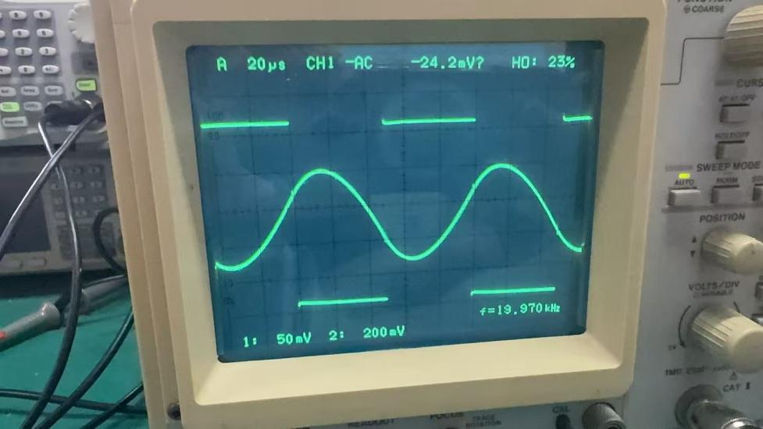
输入20kHz方波

5.3数据分析
该电路利用电容对频率的敏感性对信号进行筛选，电容的频率特性是：频率越低，电容容抗越小；频率越低，电容容抗越大
因此，当低频信号通过时，电容呈现高阻抗，近似开路，信号可以保留；当高频信号或者噪声通过时，电容呈现低容抗，将其旁路到地，从而实现滤高留低。同时，运算放大器具有高输入阻抗的特点，因此，可以隔离前后级的影响，提供稳定增益。
对于三角波、方波等非正弦波，包含着丰富的基波和高次谐波。低通滤波器能够将其高频成分滤除；通过设置合适的截止频率，还可以有效滤除高次谐波，实现基波提取，也就是讲三角波或者方波转成干净的正弦波。

